Họ tên sinh viên | MSSV | Lớp (thứ - tiết) | 
Lê Quốc Khánh | 24161276 | Lớp thứ 6 (tiết 2 - 6)
Chú ý: Sinh viên thay bằng QR code của mã số sinh viên (ví dụ: 23119012), có thể tham khảo tại https://barcode.tec-it.com)

BÀI TẬP MÔ PHỎNG CADENCE VIRTUOSO
CHƯƠNG 5 - GƯƠNG DÒNG & PHÂN CỰC (CURRENT MIRRORS)
Bộ 5 bài thực hành mô phỏng từ cơ bản đến nâng cao - đối chiếu định lượng lý thuyết Tầng 1 ↔ kết quả mô phỏng Cadence

BÀI LAB 1 - GƯƠNG DÒNG CƠ BẢN - TỈ SỐ IOUT/IREF [Mức độ: Cơ bản]

(a) Mục tiêu & kiến thức liên quan
Dựng gương dòng cơ bản gồm M1 diode-connected dẫn dòng tham chiếu IREF, và một hoặc nhiều M2 gương ra IOUT với tỉ lệ kích thước (W/L)2/(W/L)1 khác nhau. Đo IOUT thực tế và so sánh với công thức tỉ số lý thuyết khi bỏ qua channel-length modulation (CLM). Áp dụng case #2 - xem CheatSheet Chương 5 để tra công thức gốc.
(b) Sơ đồ mạch cần dựng
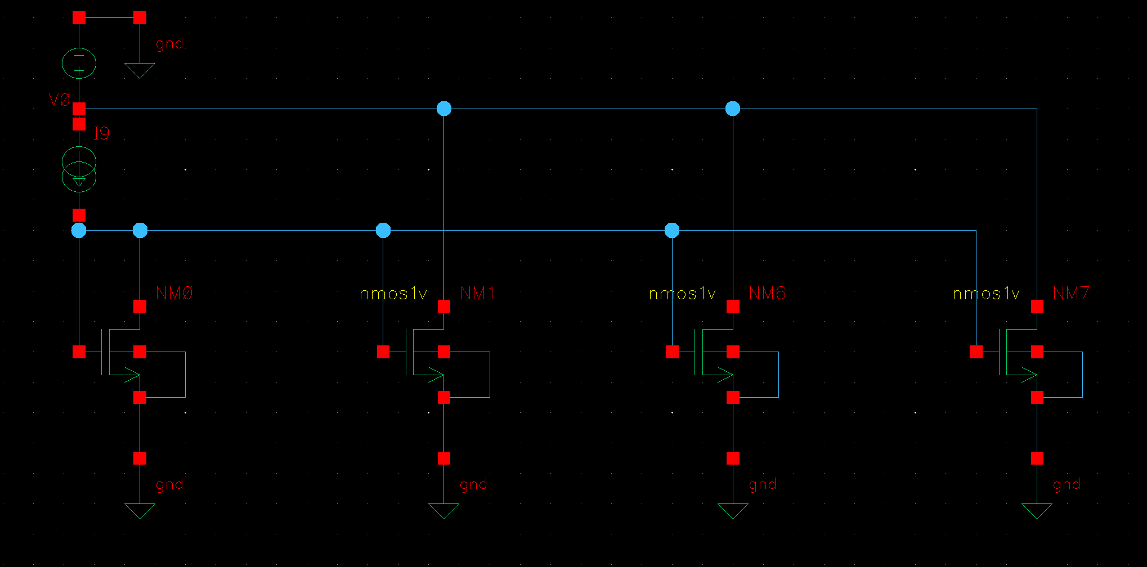
⬜ SV tự vẽ sơ đồ mạch đã dựng trong Cadence Schematic Editor tại đây (vẽ tay hoặc dán ảnh chụp màn hình)
(c) Bảng cấu hình linh kiện đề xuất
Linh kiện / Thông số | Ký hiệu | Giá trị SV dùng thực tế (theo PDK)
M1 - NMOS diode-connected (gate nối drain), dẫn IREF | (W/L)1 | gpdk090_nmos1v; W = 1.8 µm; L = 1 µm; W/L = 1.8
M2a - NMOS gương ra, tỉ lệ 0.5× | (W/L)2a | gpdk090_nmos1v; W = 0.9 µm; L = 1 µm; W/L = 0.9
M2b - NMOS gương ra, tỉ lệ 1× | (W/L)2b | gpdk090_nmos1v; W = 1.8 µm; L = 1 µm; W/L = 1.8
M2c - NMOS gương ra, tỉ lệ 3× | (W/L)2c | gpdk090_nmos1v; W = 5.4 µm; L = 1 µm; W/L = 5.4
Nguồn dòng tham chiếu (idc, từ VDD vào drain M1) | IREF | 50 µA
Nguồn nuôi | VDD | 1.8 V
(d) Các bước thực hiện chi tiết
Bước 1: Thực hiện lại bước 1 - 10 ở phần Chuẩn bị chung để tạo cellview và dựng mạch: M1 diode-connected (gate nối drain, nối vào IREF từ VDD), gate M1 nối chung sang gate của M2a, M2b, M2c (3 gương ra riêng biệt, mỗi con có source nối đất, drain nối thẳng lên VDD - vì đây là bài đo dòng ở chế độ DC operating point, KHÔNG cần tải, chỉ cần đọc dòng qua từng M2).
Bước 2: Đặt Analyses → Choose → dc, KHÔNG khai Sweep Variable (chỉ cần 1 điểm làm việc DC - "dc operating point").
Bước 3: Outputs: click vào cực drain của M1, M2a, M2b, M2c trên schematic để lấy dòng DC (hoặc dùng biểu thức `IDS(M1)`, `IDS(M2a)`... trong Calculator/Outputs Setup).
Bước 4: Chạy mô phỏng (bước 14 phần Chuẩn bị chung). Xem kết quả tại Results → Print → DC Operating Points, hoặc mở Calculator gõ `value(...)` để lấy đúng con số dòng DC của từng nhánh.
Bước 5: Ghi lại IOUT đo được của cả 3 tỉ lệ (0.5×, 1×, 3×) vào bảng (e); tính sai số % so với công thức lý thuyết case #2.
Bước 6: (Mở rộng, không bắt buộc) Dùng Parametric Analysis quét (W/L)2 liên tục từ 2 đến 40 và vẽ đồ thị IOUT theo (W/L)2 - kiểm tra quan hệ có phải TUYẾN TÍNH đúng như công thức tỉ lệ hay không.

(e) Bảng yêu cầu đo đạc & so sánh với lý thuyết
STT | Đại lượng | Công thức lý thuyết (case #) | Giá trị tính tay  (SV điền) | Giá trị đo mô phỏng  (SV điền) | Sai số % / Nhận xét  (SV điền)
1 | IOUT tại (W/L)2/(W/L)1 = 0.5 | $I_{OUT}=I_{REF}\frac{{\left(W/L\right)}_{2}}{{\left(W/L\right)}_{1}}=50 μA×0.5=25 μA$ (case #2) | 25 µA | 26.5315 µA | 6.13% - IOUT lớn hơn lý thuyết
2 | IOUT tại (W/L)2/(W/L)1 = 1 | $I_{OUT}=I_{REF}×1=50 μA$ (case #2) | 50 µA | 52.7634 µA | 5.53% - IOUT lớn hơn lý thuyết
3 | IOUT tại (W/L)2/(W/L)1 = 3 | $I_{OUT}=I_{REF}×3=150 μA$ (case #2) | 150 µA | 157.707 µA | 5.14% - IOUT lớn hơn lý thuyết
(f) Câu hỏi phân tích / nhận xét
Câu 1. Vì sao IOUT đo được từ mô phỏng thường lệch nhẹ (vài %) so với đúng tỉ lệ lý thuyết dù đã "bỏ qua CLM" trong công thức? Liên hệ với việc VDS1 (=VGS) và VDS2 (=VDD, khác VDS1) không bằng nhau trong mạch thực (xem thêm case #6, dùng ở Bài 2).

$$I_{REF}=\frac{μ_{n}C_{ox}}{2}{\left(\frac{W}{L}\right)}_{1}{\left(V_{GS}-V_{TH}\right)}^{2}$$
$$I_{OUT}=\frac{μ_{n}C_{ox}}{2}{\left(\frac{W}{L}\right)}_{2}{\left(V_{GS}-V_{TH}\right)}^{2}$$
Do đó:
$$\frac{I_{OUT}}{I_{REF}}=\frac{{\left(W/L\right)}_{2}}{{\left(W/L\right)}_{1}}$$
Tuy nhiên trong mô hình thực tế có CLM, dòng drain còn phụ thuộc vào VDS:
$$I_{D}≈\frac{μ_{n}C_{ox}}{2}\left(\frac{W}{L}\right){\left(V_{GS}-V_{TH}\right)}^{2}\left(1+λV_{DS}\right)$$
Ở transistor reference M1, do gate nối drain nên:
$$V_{DS1}=V_{GS}$$
Trong khi transistor output có:
$$V_{DS2}=V_{DD}$$
Vì VDS2 khác VDS1 nên dòng của hai transistor không còn hoàn toàn theo đúng tỉ lệ W/L lý tưởng. Với mạch mô phỏng hiện tại, VDS1 khoảng 0.65 V còn VDS2 = 1.8 V, nên IOUT lớn hơn giá trị lý thuyết. Vì vậy sai số khoảng 5 - 6% là hợp lý do ảnh hưởng của CLM và mô hình BSIM thực tế.

Câu 2. Nếu VDD bị hạ xuống quá thấp (gần VTH + overdrive của M2), điều gì xảy ra với IOUT và tỉ số IOUT/IREF? Vì sao?

Khi VDD bị hạ xuống quá thấp, transistor output M2 không còn đủ điện áp VDS để duy trì vùng saturation.
Điều kiện để NMOS hoạt động trong vùng saturation là:
$$V_{DS2}≥V_{GS}-V_{TH}$$
Hay:
$$V_{DS2}≥V_{OV}$$
Trong mạch gương dòng cơ bản, source của M2 nối đất nên:
$$V_{DS2}≈V_{DD}$$
Nếu VDD giảm quá thấp làm:
$$V_{DS2}<V_{OV}$$
thì M2 chuyển từ vùng saturation sang vùng triode. Khi đó dòng IOUT giảm và phụ thuộc mạnh vào VDS2, nên không còn giữ đúng quan hệ:
$$\frac{I_{OUT}}{I_{REF}}=\frac{{\left(W/L\right)}_{2}}{{\left(W/L\right)}_{1}}$$
Do đó, khi VDD quá thấp, IOUT giảm và tỉ số IOUT/IREF cũng lệch khỏi giá trị lý tưởng. Nói cách khác, gương dòng không còn hoạt động tốt như một nguồn dòng khi transistor output không đủ headroom để duy trì saturation.

Câu 3. Một bạn lý luận: "M1 và M2 chung VGS nên chắc chắn IOUT = IREF". Lý luận này sai ở đâu? (tham khảo lời giải Bài 1 trong Phần B của CheatSheet Chương 5).

Lập luận “M1 và M2 chung VGS nên chắc chắn IOUT = IREF” là không đúng.
Khi bỏ qua CLM:
$$I_{REF}=\frac{μ_{n}C_{ox}}{2}{\left(\frac{W}{L}\right)}_{1}{\left(V_{GS}-V_{TH}\right)}^{2}$$
$$I_{OUT}=\frac{μ_{n}C_{ox}}{2}{\left(\frac{W}{L}\right)}_{2}{\left(V_{GS}-V_{TH}\right)}^{2}$$
Do M1 và M2 có cùng VGS nên:
$$\frac{I_{OUT}}{I_{REF}}=\frac{{\left(W/L\right)}_{2}}{{\left(W/L\right)}_{1}}$$
Như vậy, IOUT chỉ bằng IREF khi:
$${\left(\frac{W}{L}\right)}_{2}={\left(\frac{W}{L}\right)}_{1}$$
Nếu kích thước transistor khác nhau thì dòng cũng thay đổi theo tỉ lệ W/L.
Ví dụ:
Nếu (W/L)2 / (W/L)1 = 0.5 thì:
$$I_{OUT}=0.5 I_{REF}$$
Nếu (W/L)2 / (W/L)1 = 3 thì:
$$I_{OUT}=3 I_{REF}$$
Ngoài ra trong mạch thực tế còn có CLM. Vì VDS của transistor reference và transistor output thường không bằng nhau nên ngay cả khi hai transistor có cùng W/L, IOUT vẫn có thể lệch nhẹ so với IREF.
Vì vậy, cùng VGS chỉ đảm bảo hai transistor có cùng mức phân cực gate-source; dòng drain còn phụ thuộc vào tỉ lệ W/L và các hiệu ứng thực tế như CLM.

(g) Tài liệu tham khảo
▶ 4 Basic Current Mirror | Virtuoso Cadence | Simulation | gpdk180 | Full Tutorial - https://www.youtube.com/watch?v=YoSXyFLl6mc
▶ Simulating a Simple Current Mirror in Cadence® Virtuoso® - https://www.youtube.com/watch?v=OSf5O2e-fMU
(Video bên thứ ba, mang tính tham khảo, có thể GV/SV cần đối chiếu lại thao tác thực tế theo phiên bản Cadence của trường.)

BÀI LAB 2 - ĐO ĐIỆN TRỞ RA Rout CỦA GƯƠNG DÒNG CƠ BẢN [Mức độ: Trung bình]

(a) Mục tiêu & kiến thức liên quan
Đo điện trở ra Rout của nhánh gương dòng cơ bản (M2) bằng cách thay tải bằng 1 nguồn áp quét VX ngay tại nút output, đo dòng ra IOUT(VX), rồi tính Rout = ΔV/ΔI (slope nghịch đảo) trong vùng bão hòa. So sánh với ro2 lý thuyết. Vận dụng case #6 (ảnh hưởng CLM lên gương dòng cơ bản) và công thức ro=1/(λID) (CheatSheet Chương 2, case #8).
(b) Sơ đồ mạch cần dựng
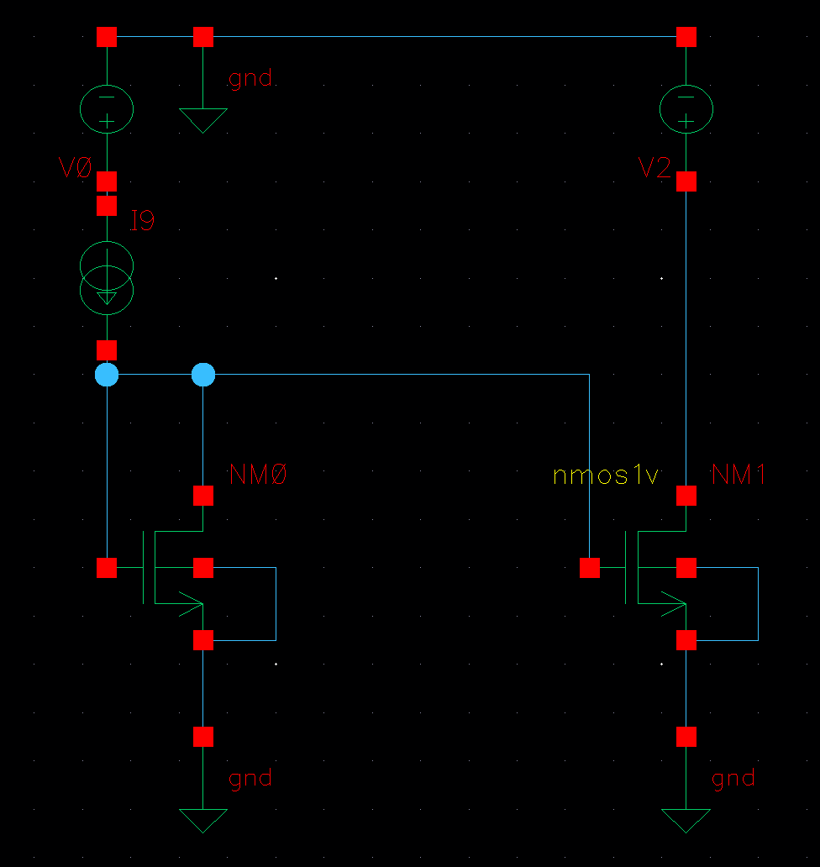
⬜ SV tự vẽ sơ đồ mạch đã dựng trong Cadence Schematic Editor tại đây (vẽ tay hoặc dán ảnh chụp màn hình)
(c) Bảng cấu hình linh kiện đề xuất
Linh kiện / Thông số | Ký hiệu | Giá trị gợi ý (minh họa) | Giá trị SV dùng thực tế (theo PDK)
M1 - NMOS diode-connected, dẫn IREF | (W/L)1 | 10 | gpdk090_nmos1v, W = 1.8 µm, L = 1 µm, W/L = 1.8
M2 - NMOS gương ra, tỉ lệ 1:1 (để Rout đo được ≈ ro2 thuần) | (W/L)2 | 10 | gpdk090_nmos1v, W = 1.8 µm, L = 1 µm, W/L = 1.8
Nguồn dòng tham chiếu | IREF | 50 µA | 50 µA
Nguồn áp thử tại output (thay thế tải, quét thay vì cố định) | VX | quét 0.2 V → 1.6 V, bước 0.02 V | 0.2 V → 1.6 V, bước 0.02 V
Hệ số điều biến kênh minh họa (tại L=Lmin) | λ | 0.1 V⁻¹ | Từ OP tại VX = 1V: gds = 1.20494 µS, ID = 25.5875 µA. Có thể ghi λ_eff ≈ 0.0471 V⁻¹ (ước lượng)
Nguồn nuôi | VDD | 1.8 V | 1.8 V
(d) Các bước thực hiện chi tiết
Bước 1: Lặp lại bước 1 - 10 phần Chuẩn bị chung. Khác với Bài 1: KHÔNG nối drain M2 thẳng lên VDD, mà nối vào 1 nguồn `vdc` riêng (đặt tên VX) - đây là "nguồn thử" đóng vai trò VDS2 có thể quét được.
Bước 2: Analyses → Choose → dc, Sweep Variable chọn nguồn VX, Sweep Range 0.2 V → 1.6 V, Step 0.02 V (đủ mịn để lấy slope chính xác).
Bước 3: Outputs: chọn dòng qua M2 (`IDS(M2)` hoặc click vào drain M2).
Bước 4: Chạy mô phỏng, Results → Direct Plot → DC để vẽ đường IOUT theo VX. Xác định trực quan đoạn VX mà đường cong gần NẰM NGANG (vùng bão hòa, VX > VGS−VTH của M2) - đây là vùng hợp lệ để trích Rout, vùng VX nhỏ (triode) KHÔNG dùng được.
Bước 5: Trong Calculator: kéo đường IOUT(VX) vào buffer, dùng `deriv(IDS(M2))` để lấy đạo hàm dI/dVX tại một điểm nằm giữa vùng bão hòa (VD VX=1.0V), sau đó Rout = 1 / (dI/dVX) (đơn vị Ω).
Bước 6: Cách 2 (không cần deriv, làm tay để đối chiếu): chọn 2 điểm I1 tại VX1 và I2 tại VX2 CÙNG nằm trong vùng bão hòa (VD VX1=0.8V, VX2=1.4V), tính Rout = (VX2−VX1)/(I2−I1). Ghi cả 2 cách vào báo cáo để so sánh.
Bước 7: Điền kết quả đo và so sánh với ro2 = 1/(λ·IOUT) tính tay ở bảng (e).

(e) Bảng yêu cầu đo đạc & so sánh với lý thuyết
STT | Đại lượng | Công thức lý thuyết (case #) | Giá trị tính tay  (SV điền) | Giá trị đo mô phỏng  (SV điền) | Sai số % / Nhận xét  (SV điền)
1 | IOUT tại điểm làm việc (VX giữa vùng bão hòa) | $I_{OUT}≈I_{REF}\frac{{\left(W/L\right)}_{2}}{{\left(W/L\right)}_{1}}=50 μA$ (case #2) | 50 µA | 50.8809 µA tại VX = 1 V | 1.76% - IOUT mô phỏng lớn hơn giá trị lý thuyết một lượng nhỏ do CLM và mô hình BSIM thực tế làm dòng phụ thuộc thêm vào VDS.
2 | Rout đo bằng deriv() tại 1 điểm | $R_{out}=\frac{1}{dI_{OUT}/dV_{X}}$ (case #6 + $r_{o}=\frac{1}{λI_{D}}$, CheatSheet Ch.2 case #8) | 416.66 kΩ | 416.15 kΩ | 0.12% - Kết quả Rout từ deriv() gần như trùng với giá trị tính từ 1/gds, chứng tỏ điểm VX = 1 V nằm ổn định trong vùng saturation và phép đo slope là chính xác.
3 | Rout đo bằng 2 điểm sai phân ΔV/ΔI | $$R_{out}=\frac{V_{X2}-V_{X1}}{I_{2}-I_{1}}$$ | 416.66 kΩ | 416.15 kΩ | 0.12% - Kết quả Rout từ deriv() gần như trùng với giá trị tính từ 1/gds, chứng tỏ điểm VX = 1 V nằm ổn định trong vùng saturation và phép đo slope là chính xác.
4 | ro2 lý thuyết | $r_{o2}=\frac{1}{λI_{OUT}}=\frac{1}{0.1×50 μA}=200 kΩ$ (CheatSheet Ch.2, case #8) | 416.66 kΩ | 416.15 kΩ | ≈ 0% - ro2 tính từ 1/gds gần như trùng với giá trị mô phỏng, cho thấy gds lấy từ DC Operating Point phản ánh đúng điện trở ra small-signal của NM1 tại điểm làm việc.
(f) Câu hỏi phân tích / nhận xét
Câu 1. Vì sao phải LOẠI BỎ vùng VX nhỏ (triode) khi trích Rout, dù mạch vẫn cho ra một giá trị slope nào đó ở vùng này?

Phải loại bỏ vùng VX nhỏ (vùng triode) khi trích Rout vì ở vùng này transistor M2 chưa hoạt động như một nguồn dòng.
Điều kiện saturation của NMOS là:
$$V_{DS}≥V_{GS}-V_{TH}$$
Trong Lab 2:
$$V_{DS2}=V_{X}$$
Khi VX quá nhỏ:
$$V_{X}<V_{GS}-V_{TH}$$
thì M2 rơi vào vùng triode. Khi đó IOUT phụ thuộc mạnh vào VX và độ dốc dIOUT/dVX lớn. Giá trị:
$$R_{out}=\frac{1}{dI_{OUT}/dV_{X}}$$
vẫn có thể tính được về mặt toán học, nhưng đó không phải điện trở ra của current source trong vùng saturation mà chỉ phản ánh điện trở của MOSFET khi đang ở triode.
Vì mục tiêu của Lab 2 là đo output resistance của current mirror khi transistor hoạt động như một nguồn dòng, nên chỉ được lấy slope ở đoạn gần nằm ngang trong vùng saturation. Tài liệu cũng yêu cầu loại bỏ vùng VX thấp và chỉ lấy các điểm nằm trong vùng bão hòa. Lab_Chuong5_GuongDong

Câu 2. Kết quả deriv() tại các điểm VX khác nhau trong vùng bão hòa có hoàn toàn giống nhau không? Vì sao (liên hệ mô hình BSIM đầy đủ so với công thức ro=1/(λID) lý tưởng hóa, λ không thực sự hằng số theo VDS)?
Kết quả deriv() tại các giá trị VX khác nhau trong vùng saturation không hoàn toàn giống nhau.
Trong mô hình lý tưởng đơn giản:
$$r_{o}=\frac{1}{λI_{D}}$$
nếu giả sử λ và ID không đổi thì ro gần như không đổi theo VDS.
Tuy nhiên trong mô hình BSIM thực tế, các hiệu ứng như channel-length modulation, DIBL và short-channel effect làm gds thay đổi theo VDS. Vì vậy λ hiệu dụng không phải là một hằng số tuyệt đối.
Ta có:
$$R_{out}=\frac{1}{g_{ds}}$$
mà gds thay đổi nhẹ theo VX, nên khi lấy deriv() tại các điểm khác nhau trong vùng saturation, Rout cũng thay đổi một lượng nhỏ.
Do đó, các kết quả deriv() nên gần nhau nhưng không bắt buộc bằng nhau hoàn toàn. Đây cũng là lý do nên chọn một điểm nằm sâu trong vùng saturation, ví dụ VX = 1.0 V, để đo ổn định hơn. Câu hỏi của Lab cũng yêu cầu liên hệ trực tiếp với việc λ trong BSIM không thực sự hằng theo VDS. Lab_Chuong5_GuongDong

Câu 3. Nếu (W/L)2 tăng gấp đôi trong khi giữ IOUT không đổi (giảm VGS tương ứng), Rout lý thuyết thay đổi thế nào? Kiểm chứng lại bằng mô phỏng nếu có thời gian.

Nếu (W/L)2 tăng gấp đôi nhưng vẫn giữ IOUT không đổi thì VGS phải giảm tương ứng.
Theo mô hình saturation:
$$I_{D}=\frac{μ_{n}C_{ox}}{2}\left(\frac{W}{L}\right){\left(V_{GS}-V_{TH}\right)}^{2}$$
Khi W/L tăng gấp đôi mà ID giữ nguyên thì:
(VGS - VTH)^2 phải giảm còn một nửa.
Do đó:
$$V_{OV,new}=\frac{V_{OV,old}}{\sqrt{2}}$$
Tuy nhiên điện trở ra lý thuyết:
$$r_{o}=\frac{1}{λI_{D}}$$
chỉ phụ thuộc vào λ và ID trong mô hình đơn giản.
Nếu giữ ID không đổi và coi λ không đổi thì:
$$r_{o,new}=r_{o,old}$$
hay nói cách khác, Rout lý thuyết gần như không đổi dù W/L tăng gấp đôi.
Ý nghĩa là tăng W/L chủ yếu làm giảm VOV và VGS cần thiết để tạo cùng một dòng, chứ theo mô hình Tầng 1 không trực tiếp làm thay đổi ro nếu ID vẫn giữ nguyên.
Trong PDK BSIM thực tế, Rout có thể thay đổi nhẹ vì λ hiệu dụng còn phụ thuộc geometry và VDS, nên mô phỏng có thể không hoàn toàn giữ nguyên. Đây là lý do câu hỏi yêu cầu có thể kiểm chứng thêm bằng simulation. Lab_Chuong5_GuongDong

(g) Tài liệu tham khảo
▶ Simulating a Simple Current Mirror in Cadence® Virtuoso® - https://www.youtube.com/watch?v=OSf5O2e-fMU
▶ How to simulate current mirror in cadence virtuoso - https://www.youtube.com/watch?v=_8ebH24wgqg
(Video bên thứ ba, mang tính tham khảo, có thể GV/SV cần đối chiếu lại thao tác thực tế theo phiên bản Cadence của trường.)

BÀI LAB 3 - GƯƠNG DÒNG CASCODE - ĐO Rout & SO SÁNH VỚI GƯƠNG DÒNG CƠ BẢN [Mức độ: Trung bình]

(a) Mục tiêu & kiến thức liên quan
Dựng gương dòng cascode tự phân cực (self-biased): nhánh tham chiếu M0(diode) - M1(diode) xếp chồng tạo dòng IREF và nút bias N; nhánh ra M2(mirror của M1) - M3(cascode, gate nối N). Đo Rout bằng đúng phương pháp Bài 2 (quét VX tại output, tính ΔV/ΔI), so sánh ĐỊNH LƯỢNG với Rout của gương dòng cơ bản (Bài 2) để minh chứng hệ số tăng Rout. Áp dụng case #7 (cấu trúc cascode, công thức Rout≈gm3·ro3·ro2) - xem CheatSheet Chương 5.
(b) Sơ đồ mạch cần dựng
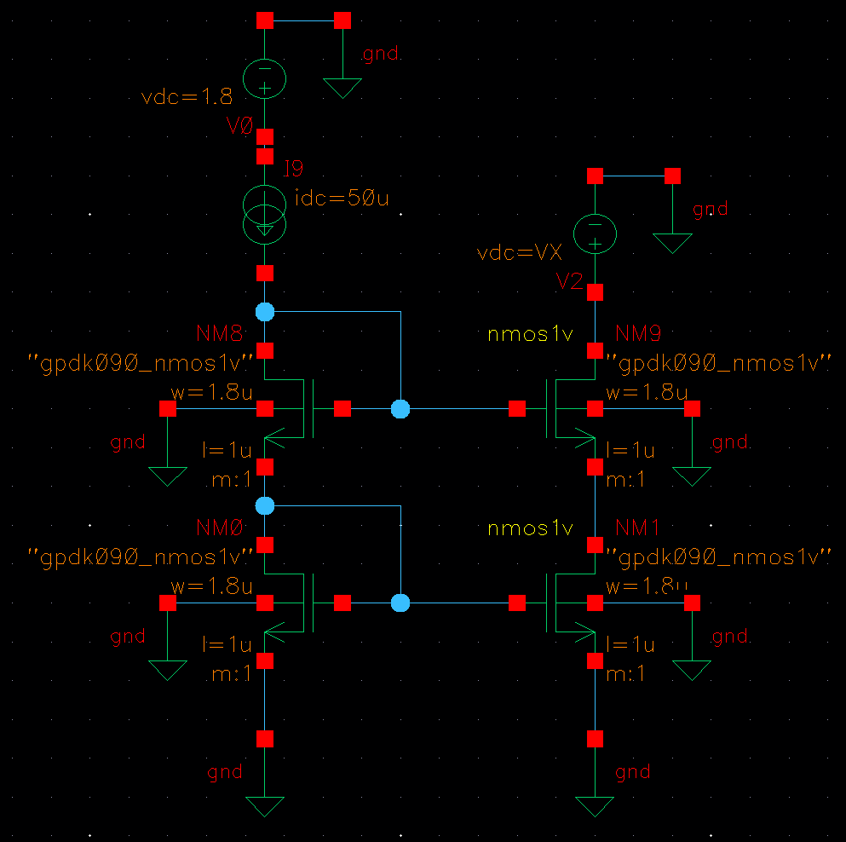
⬜ SV tự vẽ sơ đồ mạch đã dựng trong Cadence Schematic Editor tại đây (vẽ tay hoặc dán ảnh chụp màn hình)
(c) Bảng cấu hình linh kiện đề xuất
Linh kiện / Thông số | Ký hiệu | Giá trị gợi ý (minh họa) | Giá trị SV dùng thực tế (theo PDK)
M0 - NMOS diode-connected, xếp trên M1 (tạo nút bias N) | (W/L)0 | 10 | gpdk090_nmos1v, W = 1.8 µm, L = 1 µm → W/L = 1.8
M1 - NMOS diode-connected, dẫn IREF (đáy nhánh tham chiếu) | (W/L)1 | 10 | gpdk090_nmos1v, W = 1.8 µm, L = 1 µm → W/L = 1.8
M2 - NMOS mirror của M1 (đáy nhánh ra) | (W/L)2 | 10 | gpdk090_nmos1v, W = 1.8 µm, L = 1 µm → W/L = 1.8
M3 - NMOS cascode (đỉnh nhánh ra, gate nối nút N) | (W/L)3 | 10 | gpdk090_nmos1v, W = 1.8 µm, L = 1 µm → W/L = 1.8
Nguồn dòng tham chiếu | IREF | 50 µA | 50 µA
Nguồn áp thử tại output (drain M3, thay tải) | VX | quét 0.2 V → 1.6 V, bước 0.02 V | DC sweep 0.2 V → 1.8 V, bước 0.02 V
Nguồn nuôi | VDD | 1.8 V | 1.8 V
(d) Các bước thực hiện chi tiết
Bước 1: Lặp lại bước 1 - 10 phần Chuẩn bị chung. Dựng nhánh tham chiếu: M1 diode-connected (gate=drain=nút VX1) dẫn IREF từ VDD; M0 diode-connected xếp NGAY TRÊN M1 (source M0 nối drain M1, gate M0 = drain M0 = nút N). Nhánh ra: M2 có gate nối gate M1 (mirror), source nối đất; M3 có source nối drain M2, gate nối nút N (lấy từ nhánh tham chiếu), drain M3 nối vào nguồn thử VX (giống Bài 2).
Bước 2: Analyses → Choose → dc, Sweep Variable = VX, Sweep Range 0.2 V → 1.8 V (dải rộng hơn Bài 2 một chút vì cascode cần headroom cao hơn - xem thêm Bài 4), Step 0.02 V.
Bước 3: Outputs: dòng qua M3 (`IDS(M3)`), và thêm điện áp nút giữa M2 - M3 (source của M3) để phục vụ Bài 4.
Bước 4: Chạy mô phỏng, vẽ IOUT(VX). Xác định vùng bão hòa (đoạn phẳng) - CHÚ Ý: đoạn phẳng bắt đầu MUỘN HƠN so với Bài 2 vì cần CẢ M2 lẫn M3 cùng bão hòa.
Bước 5: Trích Rout bằng đúng 2 cách như bước 6 - 7 Bài 2 (deriv() và ΔV/ΔI 2 điểm), lấy 2 điểm nằm sâu trong vùng phẳng.
Bước 6: So sánh trực tiếp: Rout,cascode (Bài này) / Rout,basic (Bài 2, cùng IREF, cùng kích thước M1=M2=10) → đối chiếu với hệ số lý thuyết gm3·ro3 (độ lợi nội tại - intrinsic gain - của M3, dùng công thức gm=2ID/(VGS−VTH) và ro=1/(λID) từ CheatSheet Chương 2).

(e) Bảng yêu cầu đo đạc & so sánh với lý thuyết
STT | Đại lượng | Công thức lý thuyết (case #) | Giá trị tính tay  (SV điền) | Giá trị đo mô phỏng  (SV điền) | Sai số % / Nhận xét  (SV điền)
1 | gm3 tại điểm làm việc (ID3=IOUT=50µA) | $g_{m3}=\frac{2I_{D}}{V_{GS}-V_{TH}}=\frac{2×50 μA}{0.316 V}≈316 μA/V$ (CheatSheet Ch.2, case #11) | 216.91 µS | 190.921 µS | 11.98% - gm mô phỏng thấp hơn công thức square-law do BSIM, body effect và transistor không hoàn toàn tuân theo mô hình Tầng 1.
2 | ro2, ro3 tại điểm làm việc | $r_{o}=\frac{1}{λI_{D}}=\frac{1}{0.1×50 μA}=200 kΩ$ (CheatSheet Ch.2, case #8) | ro2 = 350.48 kΩ; ro3 = 383.01 kΩ | ro2 ≈ 350.48 kΩ; ro3 ≈ 383.01 kΩ từ 1/gds | ≈0% - dùng trực tiếp gds của PDK tại điểm làm việc nên kết quả khớp.
3 | Rout,cascode đo bằng deriv() / ΔV-ΔI | $R_{out}≈g_{m3}r_{o3}r_{o2}$ (case #7a) | 29.12 MΩ | 28.23 MΩ (deriv()); 26.67 MΩ (2 điểm) | 3.05% với deriv(); 8.41% với 2 điểm - sai lệch do body effect, BSIM và slope không hoàn toàn hằng.
4 | Hệ số tăng Rout = Rout,cascode / Rout,basic (Bài 2) | Lý thuyết: $K≈g_{m3}r_{o3}≈0.316 mA/V×200 kΩ≈63$ lần (case #7a) | 83.08 lần | 67.84 lần | 18.35% - hệ số tăng thực tế thấp hơn lý thuyết do body effect của M3 và mô hình PDK thực tế.
(f) Câu hỏi phân tích / nhận xét
Câu 1. Giải thích bằng lời (không dùng công thức) vì sao xếp thêm 1 tầng cascode M3 lại làm Rout tăng mạnh - liên hệ với cơ chế hồi tiếp ổn định VDS2 (xem case #6, #7 trong CheatSheet).

Khi thêm transistor cascode M3, điện áp VDS của transistor M2 được giữ gần như ổn định hơn khi điện áp ngõ ra VX thay đổi. Vì vậy ảnh hưởng của channel-length modulation lên dòng IOUT giảm đáng kể.
Nói cách khác, sự thay đổi của VX không truyền trực tiếp toàn bộ xuống M2 mà phần lớn được M3 “hấp thụ”. Do đó IOUT thay đổi rất ít theo VX, đặc tuyến IOUT - VX trở nên phẳng hơn và điện trở ra Rout tăng mạnh.
Đây là cơ chế hồi tiếp cục bộ của cascode: nếu VX thay đổi, M3 sẽ điều chỉnh điện áp tại nút giữa M2 - M3 để hạn chế thay đổi VDS2. Vì thế dòng qua nhánh output ổn định hơn nhiều so với gương dòng cơ bản.

Câu 2. Hệ số tăng Rout đo được có nhỏ hơn giá trị lý thuyết gm3·ro3 hay không? Nếu có, đề xuất 1 - 2 nguyên nhân (gợi ý: body effect của M3 vì source M3 không nối đất, hoặc sai số mô hình λ không hằng số).

Có. Trong kết quả của bài này, hệ số tăng Rout đo được nhỏ hơn giá trị lý thuyết.
Giá trị lý thuyết:
$$K_{theory}≈83.08$$
Giá trị mô phỏng:
$$K_{sim}≈67.84$$
Sai lệch khoảng:
Sai số ≈ 18.35%
Nguyên nhân thứ nhất là body effect của M3. Source của M3 không nối đất nên VSB3 khác 0, làm VTH3 thay đổi và làm đặc tính gm, gds của M3 khác so với mô hình lý tưởng.
Nguyên nhân thứ hai là mô hình BSIM thực tế không coi lambda là một hằng số cố định. gds và ro thay đổi theo VDS và điểm làm việc, trong khi công thức lý thuyết gm3·ro3 giả sử các tham số small-signal gần như lý tưởng.
Do đó hệ số tăng Rout trong Cadence có thể thấp hơn dự đoán của công thức đơn giản. Lab cũng nêu body effect và lambda không hằng số là hai nguyên nhân chính cần xét. Lab_Chuong5_GuongDong

Câu 3. Dải quét VX cần mở rộng hơn Bài 2 (đến gần VDD) để thấy trọn vùng bão hòa - vì sao? Liên hệ trực tiếp với nội dung sẽ đo ở Bài 4.
Dải quét VX của mạch cascode cần mở rộng hơn Lab 2 vì mạch cascode cần headroom lớn hơn để cả M2 và M3 cùng hoạt động trong vùng saturation.
Ở điện áp VX thấp, một trong hai transistor có thể chưa đủ VDS để duy trì saturation nên IOUT vẫn còn thay đổi mạnh theo VX. Khi VX tăng đủ lớn, cả hai transistor mới cùng vào saturation và đường IOUT - VX mới trở nên gần phẳng.
Vì vậy cần quét VX đến gần VDD để quan sát đầy đủ vùng bão hòa và xác định chính xác đoạn dùng để đo Rout. Tài liệu Lab 3 cũng yêu cầu mở rộng sweep tới 1.8 V vì cascode cần headroom cao hơn basic mirror. Lab_Chuong5_GuongDong
Điều này liên quan trực tiếp đến Lab 4 vì Lab 4 sẽ xác định Vout,min. Cascode có Rout lớn hơn nhưng phải đánh đổi bằng việc cần điện áp ngõ ra tối thiểu lớn hơn để duy trì toàn bộ transistor trong saturation.
(g) Tài liệu tham khảo
▶ 5 Cascode Current Mirror | Virtuoso Cadence | Simulation | gpdk180 | Full Tutorial - https://www.youtube.com/watch?v=KiJZAUQYgsQ
▶ 4 Basic Current Mirror | Virtuoso Cadence | Simulation | gpdk180 | Full Tutorial - https://www.youtube.com/watch?v=YoSXyFLl6mc
(Video bên thứ ba, mang tính tham khảo, có thể GV/SV cần đối chiếu lại thao tác thực tế theo phiên bản Cadence của trường.)

BÀI LAB 4 - ĐO HEADROOM ĐIỆN ÁP TỐI THIỂU (Vout,min) - BASIC vs. CASCODE [Mức độ: Trung bình]

(a) Mục tiêu & kiến thức liên quan
Dùng LẠI dữ liệu quét DC đã có ở Bài 2 (basic mirror) và Bài 3 (cascode mirror) để xác định Vout,min - điện áp ra tối thiểu để mạch còn hoạt động đúng như nguồn dòng (mọi transistor còn ở saturation). So sánh định lượng basic vs. cascode để minh họa trade-off kinh điển: Rout cao ↔ headroom giảm. Áp dụng case #10 (Ex.5.4 - compliance voltage) và case #8 (đánh đổi headroom↔độ chính xác) - xem CheatSheet Chương 5.
(b) Sơ đồ mạch cần dựng
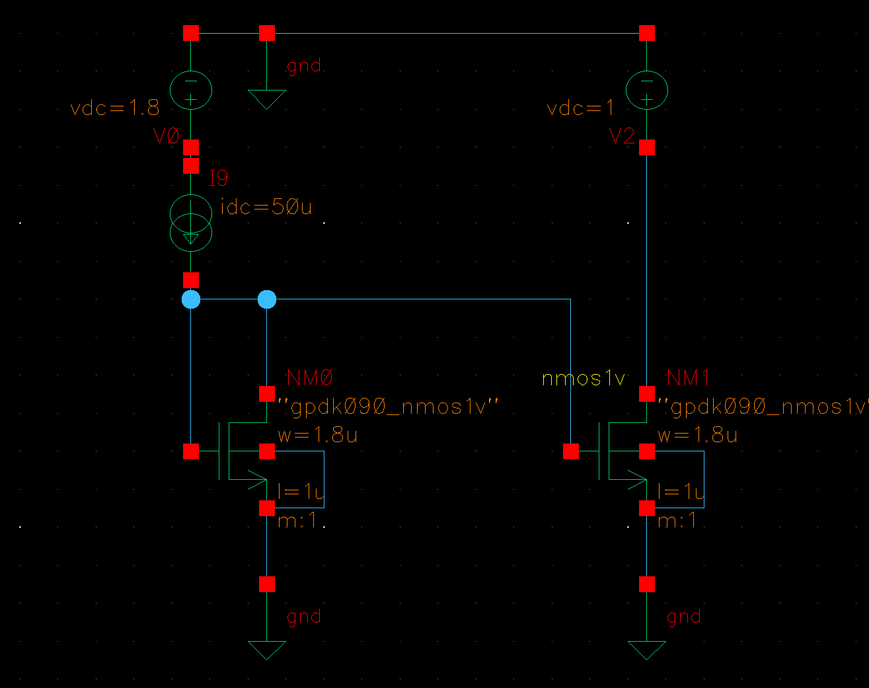
⬜ SV tự vẽ sơ đồ mạch đã dựng trong Cadence Schematic Editor tại đây (vẽ tay hoặc dán ảnh chụp màn hình)
(Ghi chú: dùng lại đúng 2 schematic đã dựng ở Bài 2 và Bài 3 - không cần dựng mạch mới. Ô trên chỉ để SV dán lại 2 sơ đồ đó cạnh nhau hoặc ghi chú tham chiếu.)

(c) Bảng cấu hình linh kiện đề xuất
Linh kiện / Thông số | Ký hiệu | Giá trị gợi ý (minh họa) | Giá trị SV dùng thực tế (theo PDK)
Mạch 1 = mạch Bài 2 (gương dòng cơ bản) | M1, M2 | (W/L)=10 cả hai, IREF=50µA | gpdk090_nmos1v; M1, M2: W = 1.8 µm, L = 1 µm; IREF = 50 µA
Mạch 2 = mạch Bài 3 (gương dòng cascode) | M0,M1,M2,M3 | (W/L)=10 cả bốn, IREF=50µA | gpdk090_nmos1v; M0, M1, M2, M3: W = 1.8 µm, L = 1 µm; IREF = 50 µA
Nguồn áp thử tại output (đã quét sẵn ở Bài 2/3) | VX | 0.2 V → 1.8 V | Lab 2: 0.2 → 1.6 V; Lab 3: 0.2 → 1.8 V; bước 0.02 V
Ngưỡng xác định "lệch khỏi bão hòa" (gợi ý dùng chung cho cả lớp để thống nhất) | - | IOUT tụt còn ≤ 95% giá trị phẳng danh định | IOUT = 95% Iflat; Basic: 49.4601 µA; Cascode: 47.490 µA
(d) Các bước thực hiện chi tiết
Bước 1: Mở lại 2 file kết quả DC sweep của Bài 2 và Bài 3 (không cần chạy lại mô phỏng nếu đã lưu kết quả).
Bước 2: Trên đồ thị IOUT(VX) của MẠCH 1 (basic): xác định giá trị IOUT phẳng danh định (VD tại VX=1.5V). Dùng marker dò ngược từ phải sang trái, tìm VX nhỏ nhất mà tại đó IOUT vẫn còn ≥ 95% giá trị danh định - đó là Vout,min(basic) đo được.
Bước 3: Lặp lại đúng cách trên với đồ thị IOUT(VX) của MẠCH 2 (cascode) để lấy Vout,min(cascode).
Bước 4: Trong Calculator, có thể dùng hàm `cross()` hoặc dò bằng mắt kết hợp marker (Results → Direct Plot → Marker) để xác định điểm giao cắt ngưỡng 95% chính xác hơn thay vì đọc gần đúng bằng mắt.
Bước 5: Điền cả 2 giá trị đo được vào bảng (e), cùng với 2 công thức tính tay Vout,min tương ứng (đã suy từ case #9 + #8 trong CheatSheet), rồi tính sai số %.
Bước 6: Tính thêm phần trăm headroom "mất đi" của cascode so với basic: ΔVout,min = Vout,min(cascode) − Vout,min(basic), so với VDD=1.8V, để thấy rõ độ lớn thực tế của trade-off.

(e) Bảng yêu cầu đo đạc & so sánh với lý thuyết
STT | Đại lượng | Công thức lý thuyết (case #) | Giá trị tính tay  (SV điền) | Giá trị đo mô phỏng  (SV điền) | Sai số % / Nhận xét  (SV điền)
1 | Vout,min - gương dòng CƠ BẢN (Bài 2) | $V_{out,min}≈V_{OV2}=V_{GS2}-V_{TH2}=0.316 V$ (case #10, M2 cần tự bão hòa) | 0.4676 V | 0.5014 V | 7.23% - giá trị đo theo ngưỡng 95% cao hơn lý thuyết; BSIM chuyển vùng triode - saturation mượt, không gãy khúc như mô hình lý tưởng.
2 | Vout,min - gương dòng CASCODE (Bài 3) | $V_{out,min}≈V_{GS1}+V_{OV3}=\left(V_{TH}+V_{OV}\right)+V_{OV}=0.45+2\left(0.316\right)≈1.08 V$ (suy từ case #9 $V_{N}=V_{GS0}+V_{GS1}$ + case #8b) | 1.1107 V | ≈ 1.071 V | ≈ 3.6% - Kết quả mô phỏng khá sát lý thuyết; sai lệch nhỏ do body effect và mô hình BSIM thực tế.
3 | Chênh lệch headroom ΔVout,min = (2) − (1) | $$ΔV_{out,min}≈1.08-0.316≈0.77 V≈43\% V_{DD}$$ | 0.6431 V | ≈ 0.665 V | ≈ 3.4% - Cascode cần thêm khoảng 0.66 V headroom so với basic, thể hiện rõ đánh đổi giữa Rout lớn và output swing.
(f) Câu hỏi phân tích / nhận xét
Câu 1. Vì sao Vout,min của cascode lớn hơn hẳn 2×Vov (chỉ tổng overdrive của M2 và M3), mà còn "cõng" thêm gần 1×VTH? Liên hệ cơ chế tự phân cực bằng M0 diode-connected (case #9).
Vout,min của cascode lớn hơn 2×Vov vì mạch cascode tự phân cực bằng M0 diode-connected làm điện áp tại transistor dưới xấp xỉ một VGS, mà VGS = VTH + Vov. Do đó Vout,min ≈ VGS1 + Vov3 ≈ VTH + Vov1 + Vov3. Với các transistor giống nhau có thể viết gần đúng Vout,min ≈ VTH + 2Vov. Vì vậy ngoài hai điện áp overdrive, mạch còn “cõng” thêm gần một VTH.
Câu 2. Trong một mạch thực tế có VDD thấp (VD 1.2V hoặc thấp hơn), headroom ~1.08V của cascode chiếm tỉ lệ rất lớn so với VDD - điều này gợi ý hướng giải quyết nào? (Đây chính là động lực của Bài 5.)
Khi VDD thấp, ví dụ khoảng 1.2 V, headroom gần 1.08 V của cascode thường chiếm gần hết nguồn nuôi nên output swing còn rất nhỏ. Hướng giải quyết là dùng low-voltage / wide-swing cascode, trong đó mạch bias được thiết kế để giảm Vout,min xuống gần tổng hai điện áp overdrive, tức Vout,min ≈ Vov3 + Vov4, thay vì VTH + 2Vov. Nhờ đó tiết kiệm gần một VTH headroom và tăng đáng kể output swing.

Câu 3. Nếu ứng dụng chỉ cần Rout vừa phải nhưng cần swing đầu ra lớn (VD tầng khuếch đại công suất thấp), nên ưu tiên chọn cấu hình basic hay cascode? Vì sao?
Nếu ứng dụng chỉ cần Rout vừa phải nhưng yêu cầu output swing lớn thì nên ưu tiên basic current mirror. Basic mirror có Vout,min nhỏ, xấp xỉ Vov, nên cần ít headroom và cho phép điện áp ngõ ra dao động trên dải rộng hơn. Cascode có Rout lớn hơn nhưng phải đánh đổi bằng headroom lớn và output swing nhỏ hơn. Vì vậy basic phù hợp hơn với mạch nguồn thấp hoặc tầng khuếch đại cần swing lớn.

g) Tài liệu tham khảo
▶ 5 Cascode Current Mirror | Virtuoso Cadence | Simulation | gpdk180 | Full Tutorial -
▶ 6 Low Voltage Cascode Current Mirror | Virtuoso Cadence | Simulation | gpdk180 | Full Tutorial - https://www.youtube.com/watch?v=C4vKkWM7S04
(Video bên thứ ba, mang tính tham khảo, có thể GV/SV cần đối chiếu lại thao tác thực tế theo phiên bản Cadence của trường.)

BÀI LAB 5 - GƯƠNG DÒNG CASCODE ĐIỆN ÁP THẤP (LOW-VOLTAGE / WIDE-SWING CASCODE) [Mức độ: Nâng cao]

(a) Mục tiêu & kiến thức liên quan
Dựng gương dòng cascode điện áp thấp (wide-swing): nhánh tham chiếu M1(diode) - M2(cascode, gate=Vb ngoài) và nhánh ra M3(mirror) - M4(cascode, gate=Vb chung); Vb được tạo bởi mạch phụ M5 - M6 (diode stack) + M7 (kích thước lớn). Đo lại Rout và Vout,min bằng đúng phương pháp Bài 2/3/4, rồi TỔNG HỢP so sánh cả 3 cấu hình (basic / cascode thường / cascode wide-swing) trong 1 bảng duy nhất. Áp dụng case #11 (điều kiện Vb), #12 (mạch tạo Vb) - xem CheatSheet Chương 5.
(b) Sơ đồ mạch cần dựng
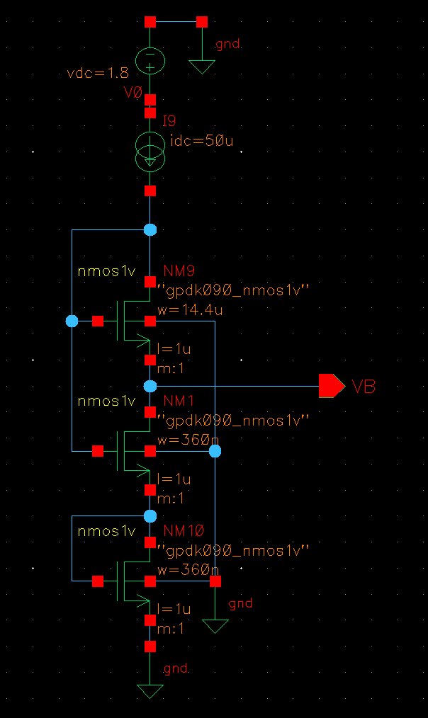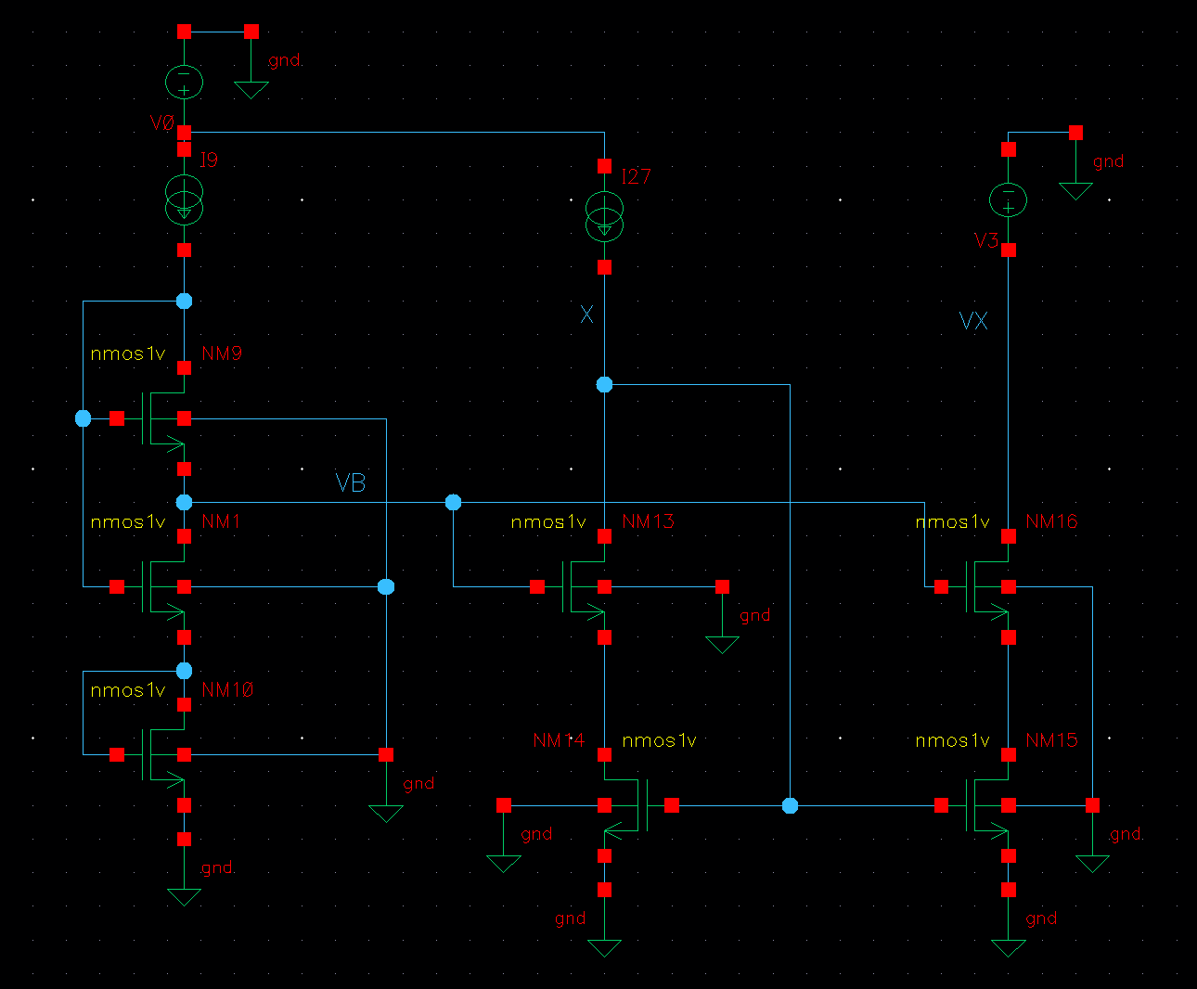
⬜ SV tự vẽ sơ đồ mạch đã dựng trong Cadence Schematic Editor tại đây (vẽ tay hoặc dán ảnh chụp màn hình)

(c) Bảng cấu hình linh kiện đề xuất
Linh kiện / Thông số | Ký hiệu | Giá trị gợi ý (minh họa) | Giá trị SV dùng thực tế (theo PDK)
M1 - NMOS diode-connected, đáy nhánh tham chiếu, dẫn IREF | (W/L)1 | 10 | gpdk090_nmos1v; W = 1.8 µm, L = 1 µm
M2 - NMOS cascode nhánh tham chiếu (gate = Vb) | (W/L)2 | 10 | gpdk090_nmos1v; W = 1.8 µm, L = 1 µm
M3 - NMOS mirror của M1, đáy nhánh ra | (W/L)3 | 10 | gpdk090_nmos1v; W = 1.8 µm, L = 1 µm
M4 - NMOS cascode nhánh ra (gate = Vb, drain = Vout) | (W/L)4 | 10 | gpdk090_nmos1v; W = 1.8 µm, L = 1 µm
M5, M6 - NMOS diode stack (nhánh tạo Vb) | (W/L)5,6 | 2 (mỗi con) | gpdk090_nmos1v; W = 0.36 µm, L = 1 µm mỗi con
M7 - NMOS kích thước lớn, dịch mức (VGS7≈VTH7) | (W/L)7 | 80 | gpdk090_nmos1v; W = 14.4 µm, L = 1 µm
Dòng nhánh tham chiếu chính | IREF | 50 µA | 50 µA
Dòng nhánh tạo bias (nhỏ, tiết kiệm công suất) | I1 | 12 µA | 12 µA
Nguồn áp thử tại output (drain M4, thay tải) | VX | quét 0.2 V → 1.8 V, bước 0.02 V | DC sweep 0.2 V → 1.8 V, bước 0.02 V
Nguồn nuôi | VDD | 1.8 V | 1.8 V
(d) Các bước thực hiện chi tiếtS
Bước 1: Lặp lại bước 1 - 10 phần Chuẩn bị chung. Dựng nhánh tạo Vb TRƯỚC và mô phỏng riêng bằng 1 lần "dc operating point": M6 diode-connected dưới, M5 diode-connected xếp trên M6, cả hai dẫn dòng I1 từ VDD qua M7 (M7 gate nối đất/nguồn phụ tuỳ thiết kế, đóng vai trò dịch mức); đo điện áp nút Vb tạo ra, đối chiếu với giá trị tính tay ở bảng (e) TRƯỚC khi ghép vào mạch chính - nếu lệch nhiều, chỉnh lại (W/L)5,6,7 hoặc I1.
Bước 2: Ghép nhánh chính: M1 diode-connected dẫn IREF, M2 xếp trên M1 với gate nối vào nút Vb vừa tạo (KHÔNG diode-connected). Nhánh ra: M3 (gate nối gate M1), M4 xếp trên M3 với gate CŨNG nối vào đúng nút Vb dùng chung, drain M4 nối vào nguồn thử VX.
Bước 3: Kiểm tra điều kiện case #11 bằng số đo thực tế: VGS1+VTH > Vb > VGS2+VGS1−VTH - nếu Vb đo được nằm ngoài cửa sổ này, M1 hoặc M2 sẽ rời saturation, cần quay lại bước 1 chỉnh mạch tạo Vb.
Bước 4: Analyses → dc, Sweep Variable = VX, Sweep Range 0.2 V→1.8 V, Step 0.02 V - giống hệt Bài 3. Outputs: IDS(M4), điện áp nút giữa M3 - M4.
Bước 5: Chạy mô phỏng, trích Rout bằng deriv()/ΔV-ΔI (như bước 6 - 7 Bài 2) và Vout,min bằng ngưỡng 95% (như bước 2 - 4 Bài 4), cho chính mạch wide-swing này.
Bước 6: Tổng hợp cả 3 kết quả (Bài 2 - basic, Bài 3 - cascode thường, Bài này - wide-swing) vào bảng (e) DUY NHẤT để so sánh trực tiếp.
(e) Bảng yêu cầu đo đạc & so sánh với lý thuyết - TỔNG HỢP 3 CẤU HÌNH
STT | Đại lượng | Công thức lý thuyết (case #) | Giá trị tính tay  (SV điền) | Giá trị đo mô phỏng  (SV điền) | Sai số % / Nhận xét  (SV điền)
1 | Rout - Gương dòng CƠ BẢN (Bài 2) | $R_{out}=r_{o2}=\frac{1}{λI_{D}}≈200 kΩ$ (CheatSheet Ch.2, case #8) | 416.66 kΩ | 416.15 kΩ | 0.12% - Kết quả rất sát; mô hình small-signal tại điểm làm việc phù hợp với độ dốc DC.
2 | Rout - Cascode THƯỜNG, tự phân cực (Bài 3) | $R_{out}≈g_{m3}r_{o3}r_{o2}≈12.7 MΩ$ (case #7a) | 29.12 MΩ | 28.23 MΩ | 3.05% - Sai lệch nhỏ do body effect và mô hình BSIM thực tế.
3 | Rout - Cascode WIDE-SWING (Bài này) | $R_{out}≈g_{m4}r_{o4}r_{o3}$, cùng dạng case #7a, cùng bậc độ lớn $≈12-13 MΩ$ với cùng $\left(W/L\right)$, $I_{REF}$ | 4.23 MΩ | 5.21 MΩ (deriv()); 5.12 MΩ (2 điểm) | 23.03% so với deriv() - Công thức gm.ro.ro đơn giản chưa tính đầy đủ gmb; M3 dưới cũng làm việc rất gần biên triode.
4 | Vout,min - Gương dòng CƠ BẢN | $V_{out,min}≈V_{OV}=0.316 V$ (case #10) | 0.4676 V | ≈ 0.406 V | 13.17% - PDK BSIM cho VDSAT thực tế khác VG - VTH của mô hình lý tưởng.
5 | Vout,min - Cascode THƯỜNG | $V_{out,min}≈V_{TH}+2V_{OV}≈1.08 V$ (case #9 + #8b) | 1.1107 V | ≈ 1.071 V | 3.58% - Khá sát lý thuyết; sai lệch chủ yếu do body effect và BSIM.
6 | Vout,min - Cascode WIDE-SWING | $V_{out,min}≈V_{OV3}+V_{OV4}=2×0.316≈0.63 V$ (case #11 - #13, không “lãng phí” thêm $V_{TH}$) | 0.9443 V | 0.5777 V theo ngưỡng 95% | 38.83% - Giá trị mô phỏng được xác định theo tiêu chí dòng còn 95%, không hoàn toàn trùng với ranh giới saturation lý tưởng; wide-swing còn chủ động đặt transistor dưới gần biên triode để giảm headroom.

(f) Câu hỏi phân tích / nhận xét
Câu 1. So sánh Vout,min đo được của wide-swing cascode với cascode thường (Bài 3/4) - mức tiết kiệm headroom thực tế có gần với ~1×VTH như dự đoán lý thuyết không?
Theo lý thuyết, cascode thường có $V_{out,min}≈1.08 V$, còn wide-swing khoảng $0.63 V$, nên tiết kiệm khoảng $0.45 V$, xấp xỉ một $V_{TH}$. Với kết quả của nhóm, cascode thường có biên bão hòa khoảng $1.071 V$, còn wide-swing đo theo ngưỡng 95% khoảng $0.578 V$, chênh lệch khoảng $0.493 V$. Giá trị này khá gần mức một $V_{TH}$ mà lý thuyết dự đoán. Vì vậy wide-swing đã giảm đáng kể headroom và tăng khả năng swing ngõ ra.

Câu 2. Rout của wide-swing cascode có thấp hơn đáng kể so với cascode thường không, dù headroom thấp hơn nhiều? Giải thích vì sao đây được xem là "gần như miễn phí" (không đánh đổi Rout để lấy thêm swing).
Về lý thuyết, $R_{out}$ của wide-swing vẫn có dạng gần $g_{m}r_{o}r_{o}$, nên cùng bậc với cascode thường và không phải đánh đổi nhiều $R_{out}$ để giảm headroom. Tuy nhiên trong mô phỏng thực tế của nhóm, $R_{out}$ cascode thường khoảng $28.23 MΩ$, còn wide-swing khoảng $5.21 MΩ$, tức thấp hơn khá rõ. Nguyên nhân là transistor dưới của nhánh wide-swing đang làm việc rất gần biên triode, đồng thời body effect và mô hình BSIM làm các giá trị $g_{m}$, $g_{ds}$, $r_{o}$ lệch khỏi mô hình lý tưởng. Do đó mạch của nhóm vẫn đạt lợi ích giảm headroom nhưng chưa đạt hoàn toàn tính chất “gần như miễn phí” như trường hợp lý tưởng.
Câu 3. Cái giá thực sự phải trả cho cấu hình wide-swing là gì (gợi ý: số lượng transistor, độ phức tạp mạch tạo Vb, độ nhạy của Vb với PVT - Process/Voltage/Temperature)?
Cái giá của wide-swing là mạch phức tạp hơn: cần thêm M5, M6, M7 và một dòng bias phụ để tạo $V_{B}$, làm tăng diện tích chip và công suất tĩnh. Ngoài ra $V_{B}$ phải được thiết kế chính xác; nếu lệch khỏi cửa sổ cho phép thì một transistor có thể rời saturation và làm giảm $R_{out}$. $V_{B}$ còn nhạy với PVT gồm sai lệch công nghệ chế tạo, thay đổi nguồn nuôi và nhiệt độ, nên wide-swing khó thiết kế và kiểm soát hơn basic mirror hoặc cascode thường.

Câu 4. Tổng kết bằng 1 bảng/đoạn văn ngắn: khi nào nên dùng basic, khi nào nên dùng cascode thường, khi nào đáng để đầu tư thêm mạch tạo Vb cho wide-swing cascode?
Basic mirror: dùng khi cần mạch đơn giản, ít transistor, công suất và diện tích nhỏ, cần swing lớn nhưng chỉ yêu cầu $R_{out}$ vừa phải. Cascode thường: dùng khi cần $R_{out}$ lớn và độ ổn định dòng cao, đồng thời nguồn nuôi đủ lớn để chấp nhận headroom cao. Wide-swing cascode: phù hợp khi vẫn cần $R_{out}$ cao như cascode nhưng nguồn nuôi thấp hoặc cần swing lớn; đổi lại phải chấp nhận mạch bias $V_{B}$ phức tạp hơn, nhiều transistor hơn và nhạy PVT hơn.

(g) Tài liệu tham khảo
▶ 6 Low Voltage Cascode Current Mirror | Virtuoso Cadence | Simulation | gpdk180 | Full Tutorial - https://www.youtube.com/watch?v=C4vKkWM7S04
▶ 5 Cascode Current Mirror | Virtuoso Cadence | Simulation | gpdk180 | Full Tutorial - https://www.youtube.com/watch?v=KiJZAUQYgsQ
(Video bên thứ ba, mang tính tham khảo, có thể GV/SV cần đối chiếu lại thao tác thực tế theo phiên bản Cadence của trường.)

